Project Start architectuur
Een PSA (Project Start Architectuur) helpt bij het vertalen van de huidige situatie (AS-IS) naar de gewenste toekomstige situatie (TO-BE) binnen een project. Het biedt op hoofdlijnen een overzicht van de architectuur en, waar nodig, specifieke oplossingsrichtingen in de vorm van een solution design. De PSA zorgt voor duidelijkheid over de bestaande en gewenste situatie en ondersteunt zo de besluitvorming tijdens het project. Het verbindt strategische doelen en kaders, zoals de Enterprise Architectuur en de relevante domein- en thema-architecturen, die van toepassing zijn op het project. Daarnaast wordt de PSA ter beoordeling voorgelegd aan de kwaliteitsboard.

Om de aanbesteder inzicht te kunnen geven in de te realiseren koppelingen is een overzicht gemaakt. In het onderstaande overzicht worden de verschillende koppelingen getoond waar het nieuwe Servicemanagementsysteem in ieder geval op moet gaan aansluiten om de primaire functionaliteiten te kunnen laten werken binnen de Amersfoortse Architectuur. We wensen een cloud oplossing waarbij goed rekening gehouden moet worden met de noodzakelijke koppelvlakken en de beveiligingseisen die de gemeente Amersfoort stelt aan haar informatievoorziening.

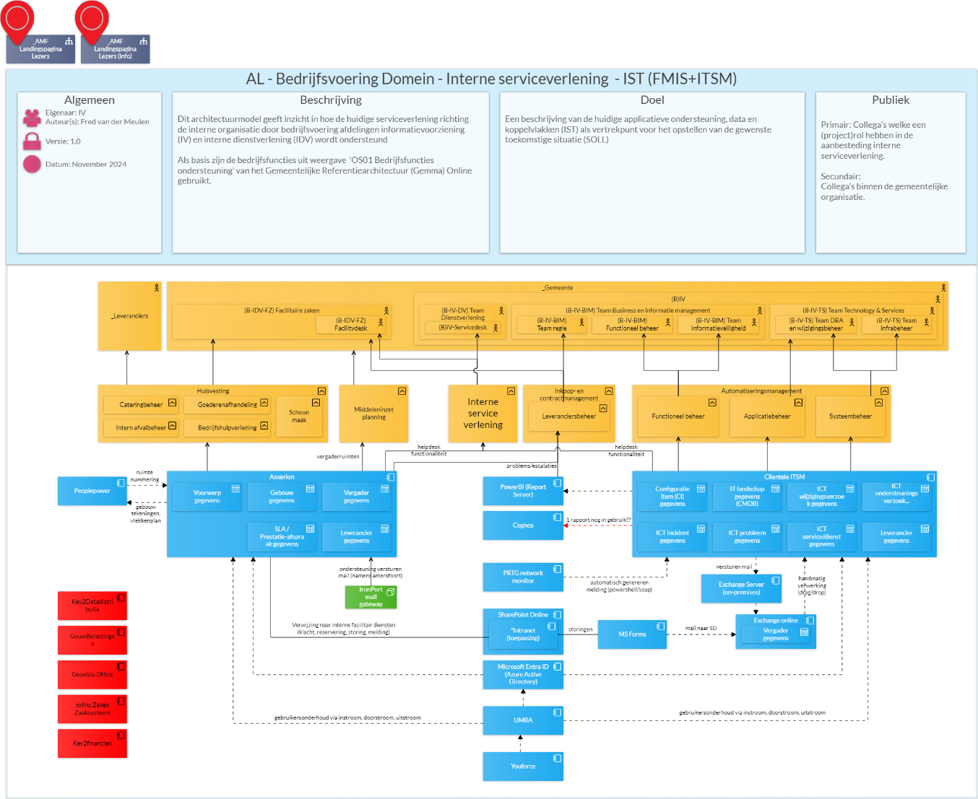

De huidige koppelingen van ons ITSM systeem (Clientele – on prem)

- IAM: Youforce, UMRA & AD: O.a. verrijken van personeelsgegevens en autorisatie van de ESM-toepassing en doorgeven instroom/doorstroom en uitstroom meldingen.
- Mail – Exchange & Outlook: Verzending van mails (op basis van automatisch en handmatige triggers)
- COGNOS/PowerBI koppeling: doorgeven vanuit Clientele en Axxerion in bezit zijnde CMDB items bij personen (nodig bij bijv uit dienst treding)
- PRTG netwerk monitor tool: automatisch genereren van meldingen in Clientele voor Powershell/SOAP

De huidige koppelingen van ons FMIS systeem (Axxerion – Cloud)

- IAM: Youforce, UMRA & AD: O.a. verrijken van personeelsgegevens en autorisatie van de ESM-toepassing en doorgeven instroom/doorstroom en uitstroom meldingen.
- Mail – Exchange & Outlook: Verzending van mails (op basis van automatisch en handmatige triggers)
- COGNOS koppeling: doorgeven vanuit Clientele en Axxerion in bezit zijnde CMDB items bij personen (nodig bij bijv uit dienst treding)

Tabel 1.1 overzicht koppelingen

Koppeling | Richting | Clientele (ITSM) | Axxerion (FMIS)
IAM-AD | AD FMIS/ITSM | SSO | SSO
IAM – Youforce - AD | AD FMIS/ITSM | Info van asset (status, locatie)/user (1) | Info van asset/user (bijv. NAW, contract start/einde, afdeling, functie enz. (2)
IAM – Youforce - AD | AD FMIS/ITSM | Manager info? | Manager info
IAM – AD computers | AD ITSM | Artikelen toevoegen (hardware/tablets)
IAM-AD | FMIS AD |  | Huispost code
Cognos | ITSM/FMIS Cognos; tbv Rapport - Wie heeft wat in bezit | Info van asset/user (3) | Info van asset/user (3)
Exchange & Outlook | ITSM/FMIS Exchange | (standaard) mails, status updates | Meldingen, werkorders
PRTG (netwerkmonitor) | PRTG ITSM | Aanmaken incidenten (tbv verstoringen Powershell/soap)

(1),(2), (3) geeft de soort data aan.

